入库提效三期 拍单入库 PRD（补全稿）
按当前逻辑框架补全：单码验货、系统单对码、随货单对码、明细核准、页面需求与边界场景
项目 | 内容
文档状态 | 讨论稿 / 可用于产品评审，关键待确认项见文末
适用范围 | 掌店易入库提效三期：拍单入库、扫码验货、匹配核准、准入库提交
核心用户 | 门店店员、店长/主管、采购/供应链协同方、研发/测试
本期主线 | 店员拍随货单并扫描追溯码，系统基于码上放心上游单据、掌店易系统单、随货单 OCR 行做匹配与核准
主要依据 | 现有产品 demo、三期原稿、二期需求文档、码上放心接口文档、前期样本数据对比结论
更新时间 | 2026-07-08

完整的产品 demo
原稿内嵌的 demo 视频/外部内容在导出后显示为“该类型的内容暂不支持下载”。本补全稿以项目 demo、截图和当前业务流程为准，不重新嵌入视频。
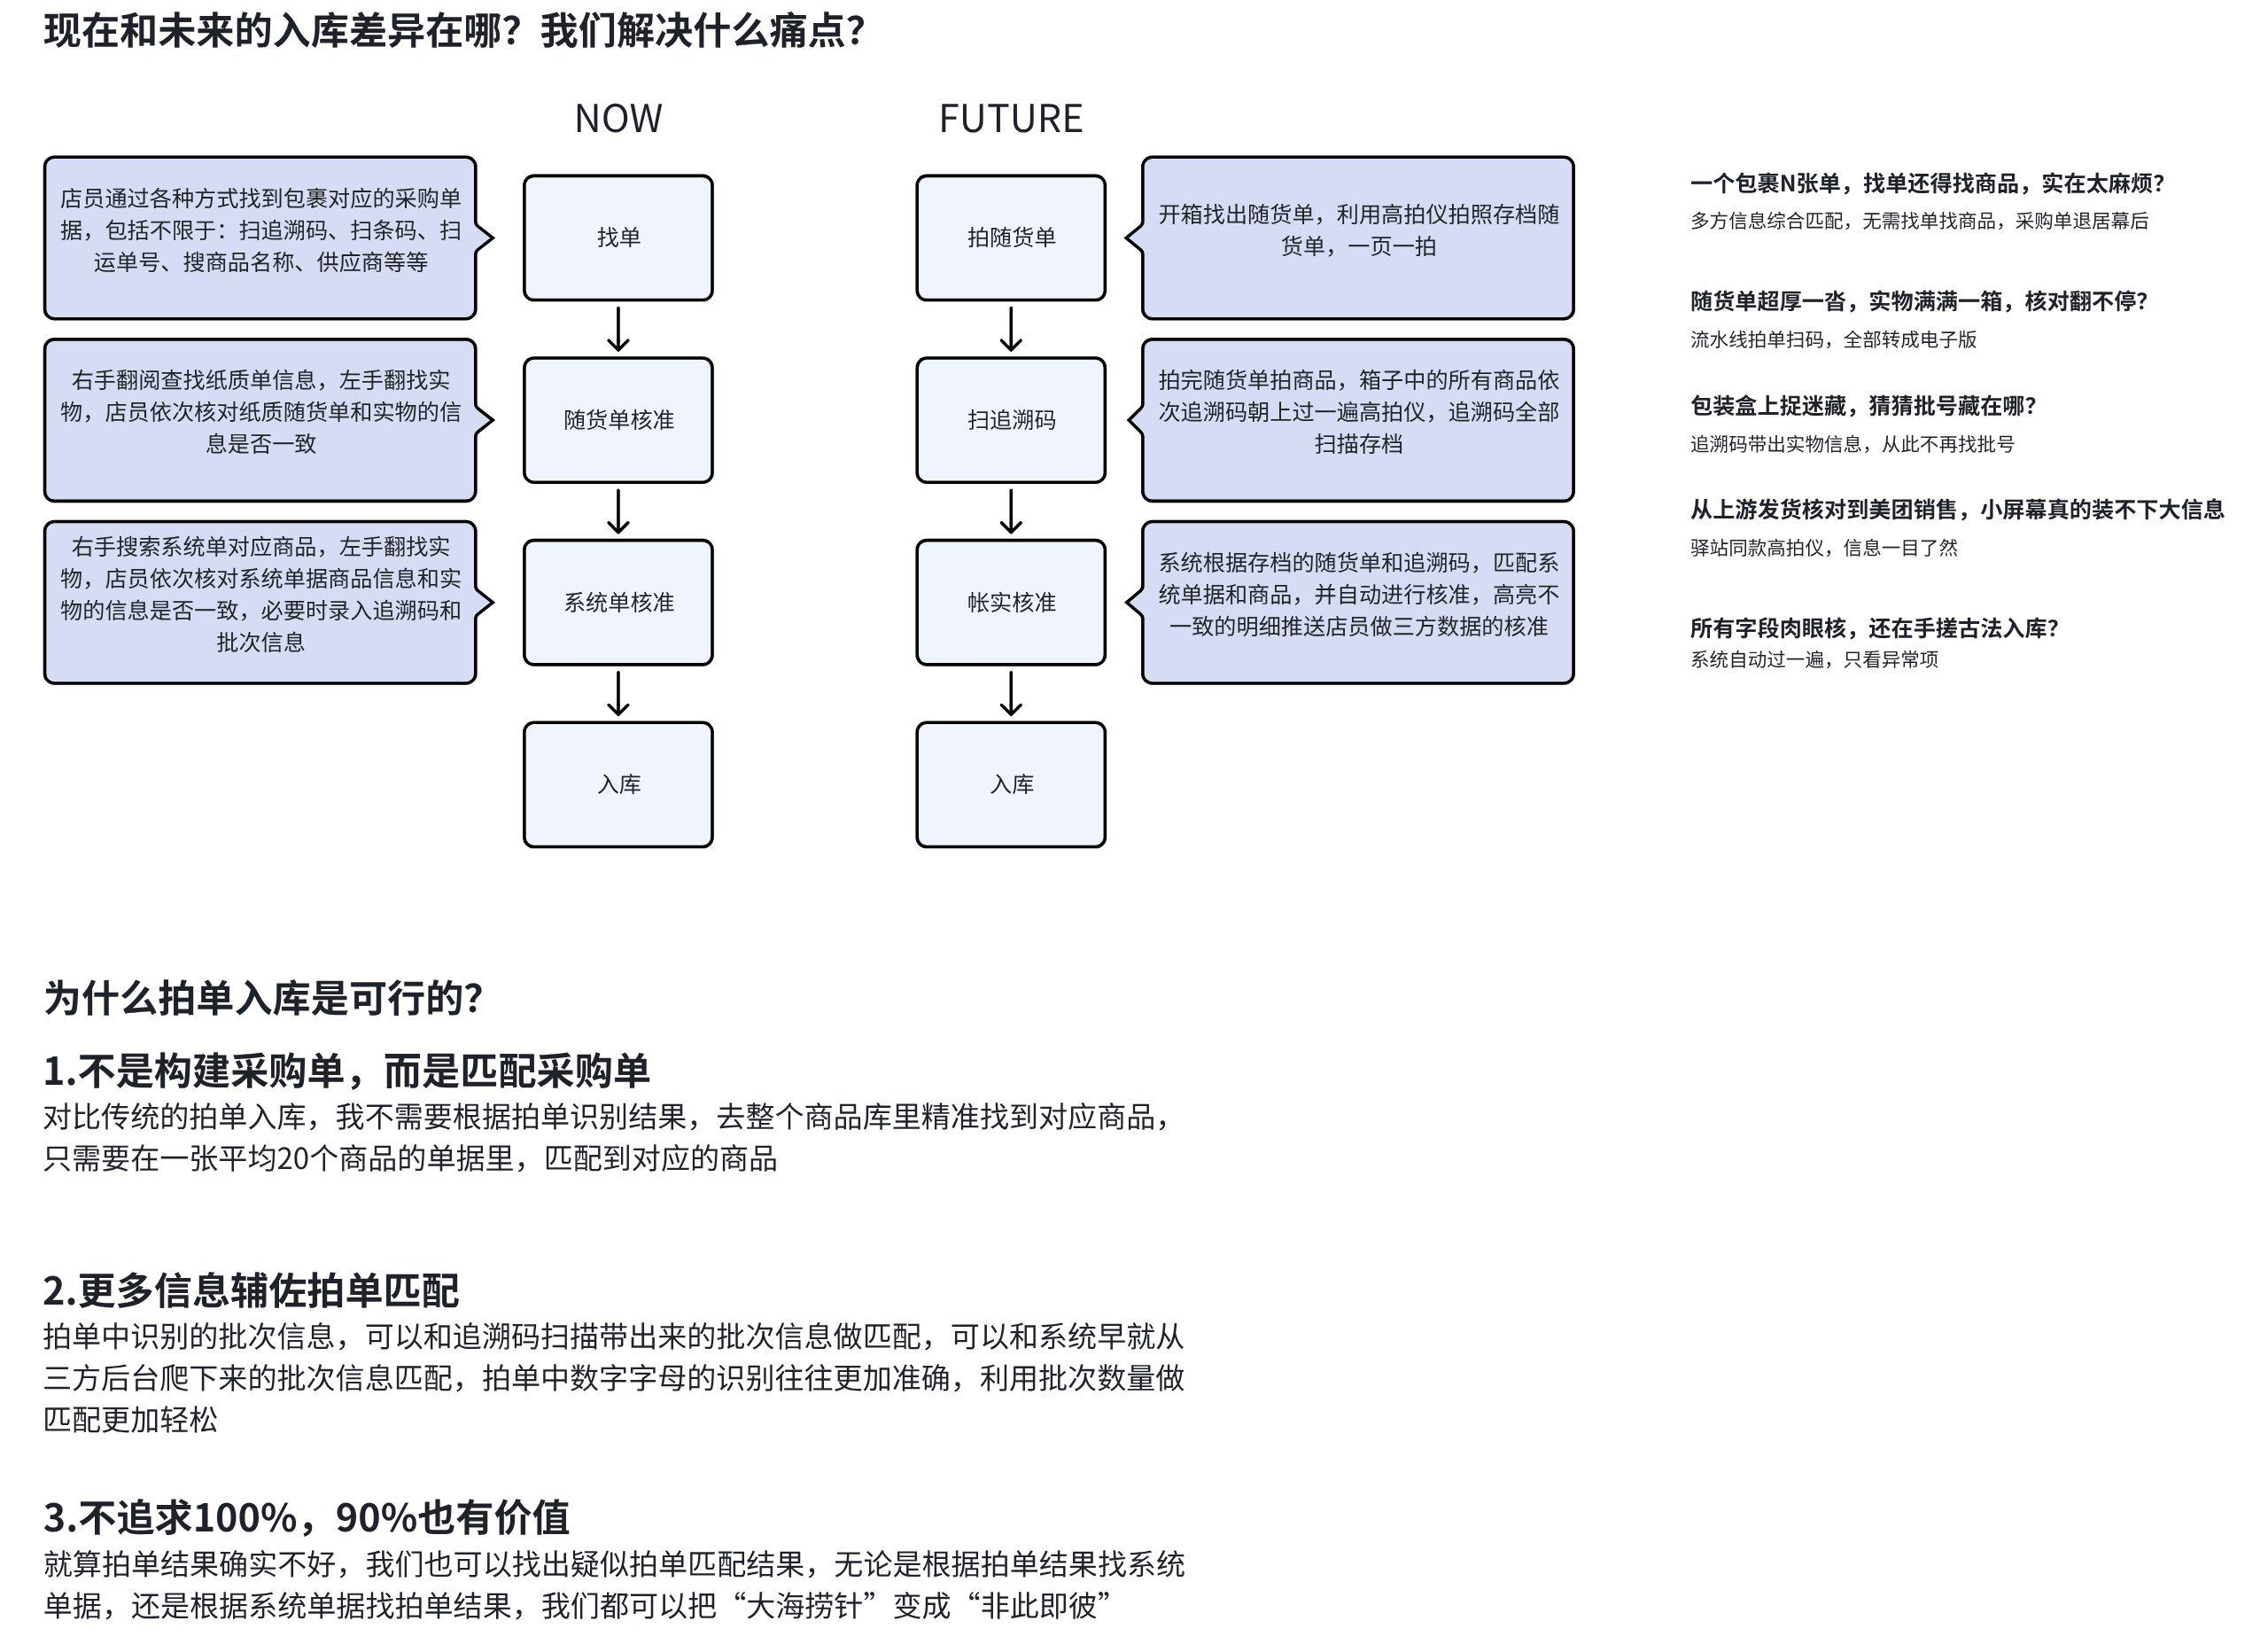
图 1：现状到未来流程与拍单入库价值说明（保留原稿图示）

0. 本期需求边界

0.1 一句话定位
三期不是继续做“后台自动给采购单补追溯码”，而是在店员实际验货时，把“随货单、码上放心上游出库明细、掌店易系统单”放到同一条验货明细上自动匹配；一致的直接进入准入库，不一致或不确定的进入待核准，并给店员候选集选择。

0.2 与二期核心差异
对比项 | 二期：采购单原始表自动补码 | 三期：拍单入库验货核准
触发方式 | 定时/后台从码上放心拉上游出库数据后匹配系统单 | 店员到货后拍随货单、扫描追溯码，即时触发单码验货与匹配
目标结果 | 尽量把追溯码和批次补到系统单据上 | 形成可提交入库的验货明细，自动准入库或待核准
用户感知 | 主要是后台数据补充，店员不一定感知 | 店员在验货和核准页直接看到系统推荐、异常和候选
匹配失败处理 | 后台匹配不上则遗留或后续人工处理 | 进入待核准，展示多候选/无匹配/缺字段/数量不一致等原因
对数量组合的态度 | 曾考虑一对多组合补码 | 当前样本未发现掌店易明细行需要自动组合多个码上放心明细行，本期默认一条验货明细匹配一条系统单明细；数量不一致进入核准

0.3 本期目标与非目标
类型 | 说明
目标 1 | 通过一个追溯码定位唯一一行码上放心上游出库单据明细，并知道该明细应验货多少个追溯码。
目标 2 | 将同一行码上放心明细下多次扫描到的追溯码聚拢为同一条验货明细，维护应录/实录数量。
目标 3 | 将验货明细分别与掌店易系统单明细、随货单 OCR 明细匹配，给出唯一匹配、多个候选、无匹配和字段异常。
目标 4 | 系统自动准入库只覆盖高置信、无硬冲突的明细；其余进入待核准，店员可换候选、核准通过或提报异常。
非目标 1 | 不恢复“找采购单”独立步骤，店员主流程仍是拍单、验货、核准。
非目标 2 | 不在验货页展示复杂算法解释，复杂原因集中放到核准页和候选详情里。
非目标 3 | 不把一条系统单明细自动拆/合多个码上放心明细作为主路径；如出现，只进入待核准或后续专项处理。

1. 业务核心链路和逻辑说明

1.1 实体关系图

图 2：入库任务与随货单、码上放心单据、系统单、明细关系（保留原稿图示）
实体口径：入库任务是一次门店到货处理会话；随货单图片、码上放心单据、系统单都可以挂到同一个入库任务。验货明细是后续核准的核心承载，一条验货明细代表“码上放心某一行上游出库明细在本次入库任务中的实物验货结果”。
实体 | 与入库任务关系 | 说明
入库任务 | 1 | 门店一次拍单入库流程，承载拍单、验货、核准、提交入库的全过程。
随货单图片 | N:1 | 一张或多张随货单照片，高拍仪/相册上传后触发 OCR。
随货单明细 | N:1 图片；与验货明细候选 1:1 | OCR 识别出的商品行，参与随货单对码和核准证据展示。
码上放心单据 | N:1 | 由扫描追溯码查询到的上游出库单据，可同一任务内缓存多张。
验货明细 | N:1 | 由码上放心上游出库单据明细定位生成，是系统单/随货单匹配的中心对象。
系统单 | N:1 | 掌店易采购/入库系统中的待收或部分入库单据。
系统单明细 | N:1 系统单；与验货明细候选 1:1 | 采购商品行，作为账的来源。

1.2 主数据

1.2.1 入库任务主表
字段名 | 来源/描述 | 规则
inbound_task_id | 主键 | 一次拍单入库流程唯一。
store_id | 门店/仓 id | 所有系统单、随货单、验货明细均需归属同一门店。
operator_id | 店员 id | 记录创建人和后续审计。
task_status | draft / inspecting / matching / approving / submitted / closed | 用于恢复会话和控制提交。
receipt_photo_count | 已拍/已上传随货单数量 | 随拍单图片变化实时更新。
scanned_code_count | 本任务实录追溯码去重数量 | 重复扫码不计数。
verification_line_count | 验货明细数量 | 按码上放心单据明细聚拢后的行数。
pending_count | 待核准数量 | 系统自动计算 + 人工待定。
ready_count | 准入库数量 | 自动通过或人工核准通过。
submitted_count | 已入库数量 | 入库接口成功后增加。
not_found_code_list | 找不到码上放心上游单据或商品明细的追溯码序列 | 保留原始码，不丢弃。
not_found_code_count | 找不到码上放心商品数据数量 | 用于验货页/核准页提示。
created_at / updated_at | 创建/更新时间 | 用于恢复和审计。

1.2.2 码上放心上游单据缓存表
字段名 | 来源/描述 | 规则
mxfx_bill_key | 内部唯一键 | hash(ref_ent_id + bill_code + from_ref_user_id + to_ref_user_id + ass_ref_ent_id)。
ref_ent_id | 本企业码上放心 ref_ent_id | 接口入参。
bill_code | 52560/53727 返回的单据号 | 不能单独作为唯一键。
from_ref_user_id | 供应商 ref_ent_id | 来自 52560；53727 中 ent_send_id 也是发货企业 ref_ent_id。
from_user_name | 供应商名称 | 用于供应商映射和核准展示。
to_ref_user_id | 收货企业 ref_ent_id | 通常为本企业 ref_ent_id。
ass_ref_ent_id | 委托企业 refEntId | 没有则置空字符串参与唯一键。
bill_time / store_out_date | 上游出库时间/单据日期 | 参与日期窗口和展示。
status_desc / bill_type | 确认状态/单据类型 | 非正常状态不得自动准入库。
raw_payload | 接口原始响应 | 留存排查。

1.2.3 验货明细表
唯一性修正：原稿中的 bill_code + drug_ent_base_info_id + product_batch_no 粒度不够，容易在不同供应商、同单同药同批不同效期/规格、委托企业或拆分明细场景下冲突。本期建议使用“单据头唯一键 + 明细自然键 + 码集合签名”控制一行验货明细。

字段名 | 来源/描述 | 规则
verification_line_id | 主键 | 验货明细唯一 id。
inbound_task_id | 所属入库任务 id | 同一任务内参与状态卡统计。
mxfx_bill_key | 码上放心上游单据唯一键 | 关联上游单据缓存表。
mxfx_line_key | 码上放心明细唯一键 | hash(mxfx_bill_key + drug_ent_base_info_id/prod_seq_no + approval_no + produce_batch_no + valid_end_date + package_spec + prepn_spec + expected_code_hash)。
supplier_ref_ent_id | from_ref_user_id / ent_send_id | 供应商码上放心企业唯一标识，优先用于供应商匹配。
supplier_name | from_user_name / ent_send_name | 展示和名称兜底匹配。
bill_code | 码上放心上游出库单据号 | 用于核准展示和接口追溯。
drug_ent_base_info_id | 53727 drug_infos_dto_list[].drug_ent_base_info_id | 药品标识。
prod_seq_no | 53727 drug_infos_dto_list[].prod_seq_no | 有值时作为药品标识补充。
physic_name / prod_name | 药品通用名/商品名 | 用于名称匹配与展示。
approval_no | 53727 approval_no | 系统单和随货单对码的强证据。
package_spec | 53727 package_spec | 包装规格。
prepn_spec | 53727 prepn_spec | 制剂规格。
product_ent_name | 53727 product_ent_name | 生产企业/厂家。
produce_batch_no | 53727 produce_batch_no | 内部可映射为 product_batch_no，但接口来源字段应保留 produce_batch_no。
produce_date | 53727 produce_date | 生产日期。
valid_end_date | 53727 valid_end_date | 有效期至。
expected_pkg_qty | 53727 least_pkg_amount | 该明细理论应验货的最小包装数量。
expected_code_list | 53727 code_info_list_dto_list[].code | 码上放心单据明细下应录追溯码集合。
expected_code_hash | expected_code_list 排序后 hash | 用于判断同一自然键下码集合是否变化。
scanned_code_list | 店员实际扫描码集合 | 同一 mxfx_line_key 下去重追加。
scanned_pkg_qty | 实录追溯码去重数量 | 参与应录/实录核准。
code_match_status | all_scanned_in_expected / missing / extra / duplicate / unresolved | 应录实录核准结果。
system_match_status | unique / multi / none / conflict | 系统单对码结果。
receipt_match_status | unique / multi / none / low_confidence | 随货单对码结果。
approval_status | pending / ready / inbound / exception | 最终核准状态。

1.2.4 验货找不到码上放心商品数据表
字段名 | 来源/描述 | 规则
id | 主键 | 一条异常码记录。
inbound_task_id | 所属入库任务 | 用于任务内异常统计。
trace_code | 店员扫描的原始追溯码 | 必须保存，不丢弃。
exception_type | no_upstream_bill / multi_upstream_bill / detail_query_failed / detail_no_code / code_invalid / code_inactive / no_product_info | 不要统一写成“未收录”，便于后续排查。
api_stage | 52560 / 53727 / 52566 / 52563 / 69631 | 异常发生在哪个接口阶段。
api_msg_code / api_msg_info | 接口返回错误码和信息 | 用于研发排查。
candidate_bill_list | 52560 返回多个单据时保存 | 核准页可展示候选或转人工。
raw_payload | 原始响应 | 必要时脱敏保存。
approval_status | pending / ignored / resolved | 默认进入待核准或异常池。

1.2.5 随货单图片表
字段名 | 来源/描述 | 规则
receipt_photo_id | 主键 | 一张图片唯一。
inbound_task_id | 所属入库任务 | 同一任务可多张票。
photo_seq | 图片序号 | 按拍摄/上传顺序。
image_url / image_hash | 图片地址/内容 hash | hash 可用于重复上传提示。
ocr_status | pending / success / partial_success / failed | 低置信度行不得自动准入库。
supplier_name | OCR 或人工识别 | 参与随货单对码和供应商核准。
business_bill_no | OCR 识别业务单据号 | 用于展示和辅助匹配。
ship_date | OCR 识别发货日期 | 参与日期窗口。

1.2.6 随货单明细表
字段名 | 来源/描述 | 规则
receipt_line_id | 主键 | 一条 OCR 商品行。
receipt_photo_id / inbound_task_id | 所属图片/任务 | 支持多张随货单。
photo_seq / row_seq | 图片序号/行序号 | 用于定位原始票据。
row_crop_url | 命中行局部截图 | 核准页只展示局部图，不展示整张票占空间。
row_bbox | 左上、左下、右上、右下坐标 | 用于局部截图和复核。
supplier_name / business_bill_no / ship_date | OCR 识别 | 作为票据头字段。
goods_code | OCR 商品编码 | 如有则参与弱匹配。
physic_name | OCR 通用名 | 名称匹配。
spec | OCR 规格 | 规格核准。
approval_no | OCR 批准文号 | 准字核准；缺失时降级。
dosage_form | OCR 剂型 | 辅助核准。
manufacturer | OCR 生产厂家 | 厂家核准。
produce_batch_no | OCR 生产批号 | 随货单对码强证据。
produce_date / valid_end_date | OCR 产期/效期 | 日期核准。
line_qty / unit_price / amount | OCR 数量/单价/金额 | 数量为强核准项；金额默认弱提示。
ocr_confidence | OCR 置信度 | 低置信度只给候选，不自动通过。

1.2.7 系统单与系统单明细
字段名 | 来源/描述 | 规则
system_order_id / system_line_id | 掌店易采购/入库系统主键 | 最终入库提交必须回写。
store_id | 门店/仓 id | 必须与入库任务一致。
supplier_id / supplier_name | 掌店易供应商 | 与码上放心 ent_id 映射或名称兜底。
mxfx_supplier_ref_ent_id | 一期/二期沉淀的供应商码上放心企业 id | 同 ent_id 是强过滤；为空则不阻断但降级。
purchase_order_no / platform_order_no | 采购单号/平台单号 | 展示和分组。
order_status | 待收货/部分入库/已完成等 | 非允许状态不得自动准入库。
goods_id | 掌店易商品 id | 同商品多行时参与剩余数量分配。
physic_name / spec / approval_no / manufacturer / barcode | 系统单商品资料 | 用于系统单对码和核准。
order_qty / inbounded_qty / remaining_qty | 采购数量/已入库/剩余可入库 | 匹配和抢单策略必须消耗 remaining_qty。
produce_batch_no / valid_end_date | 系统单批号/效期，如有 | 缺失时不作为硬过滤，但核准页需展示缺失。
amount | 系统金额 | 默认弱提示；是否阻断待业务确认。

1.2.8 匹配候选与核准记录表
字段名 | 来源/描述 | 规则
candidate_id | 主键 | 一次候选计算结果。
verification_line_id | 验货明细 id | 围绕一条验货明细生成候选。
candidate_type | system_line / receipt_line | 区分系统单候选和随货单候选。
target_line_id | 候选目标明细 id | 系统单明细或随货单明细。
evidence_mask | 批号/准字/名称/数量/规格/厂家/供应商命中情况 | 用于解释为什么入选。
score | 候选总分 | 只决定排序；不能单独决定自动通过。
rank | 候选排序 | 核准页展示。
hard_conflict_fields | 硬冲突字段集合 | 存在硬冲突不得自动准入库。
selected_by | system / user | 自动选中还是店员手动替换。
approval_record_id | 核准记录 id | 记录核准完毕、核准待定、替换候选、提报异常。

1.3 业务主链路图解
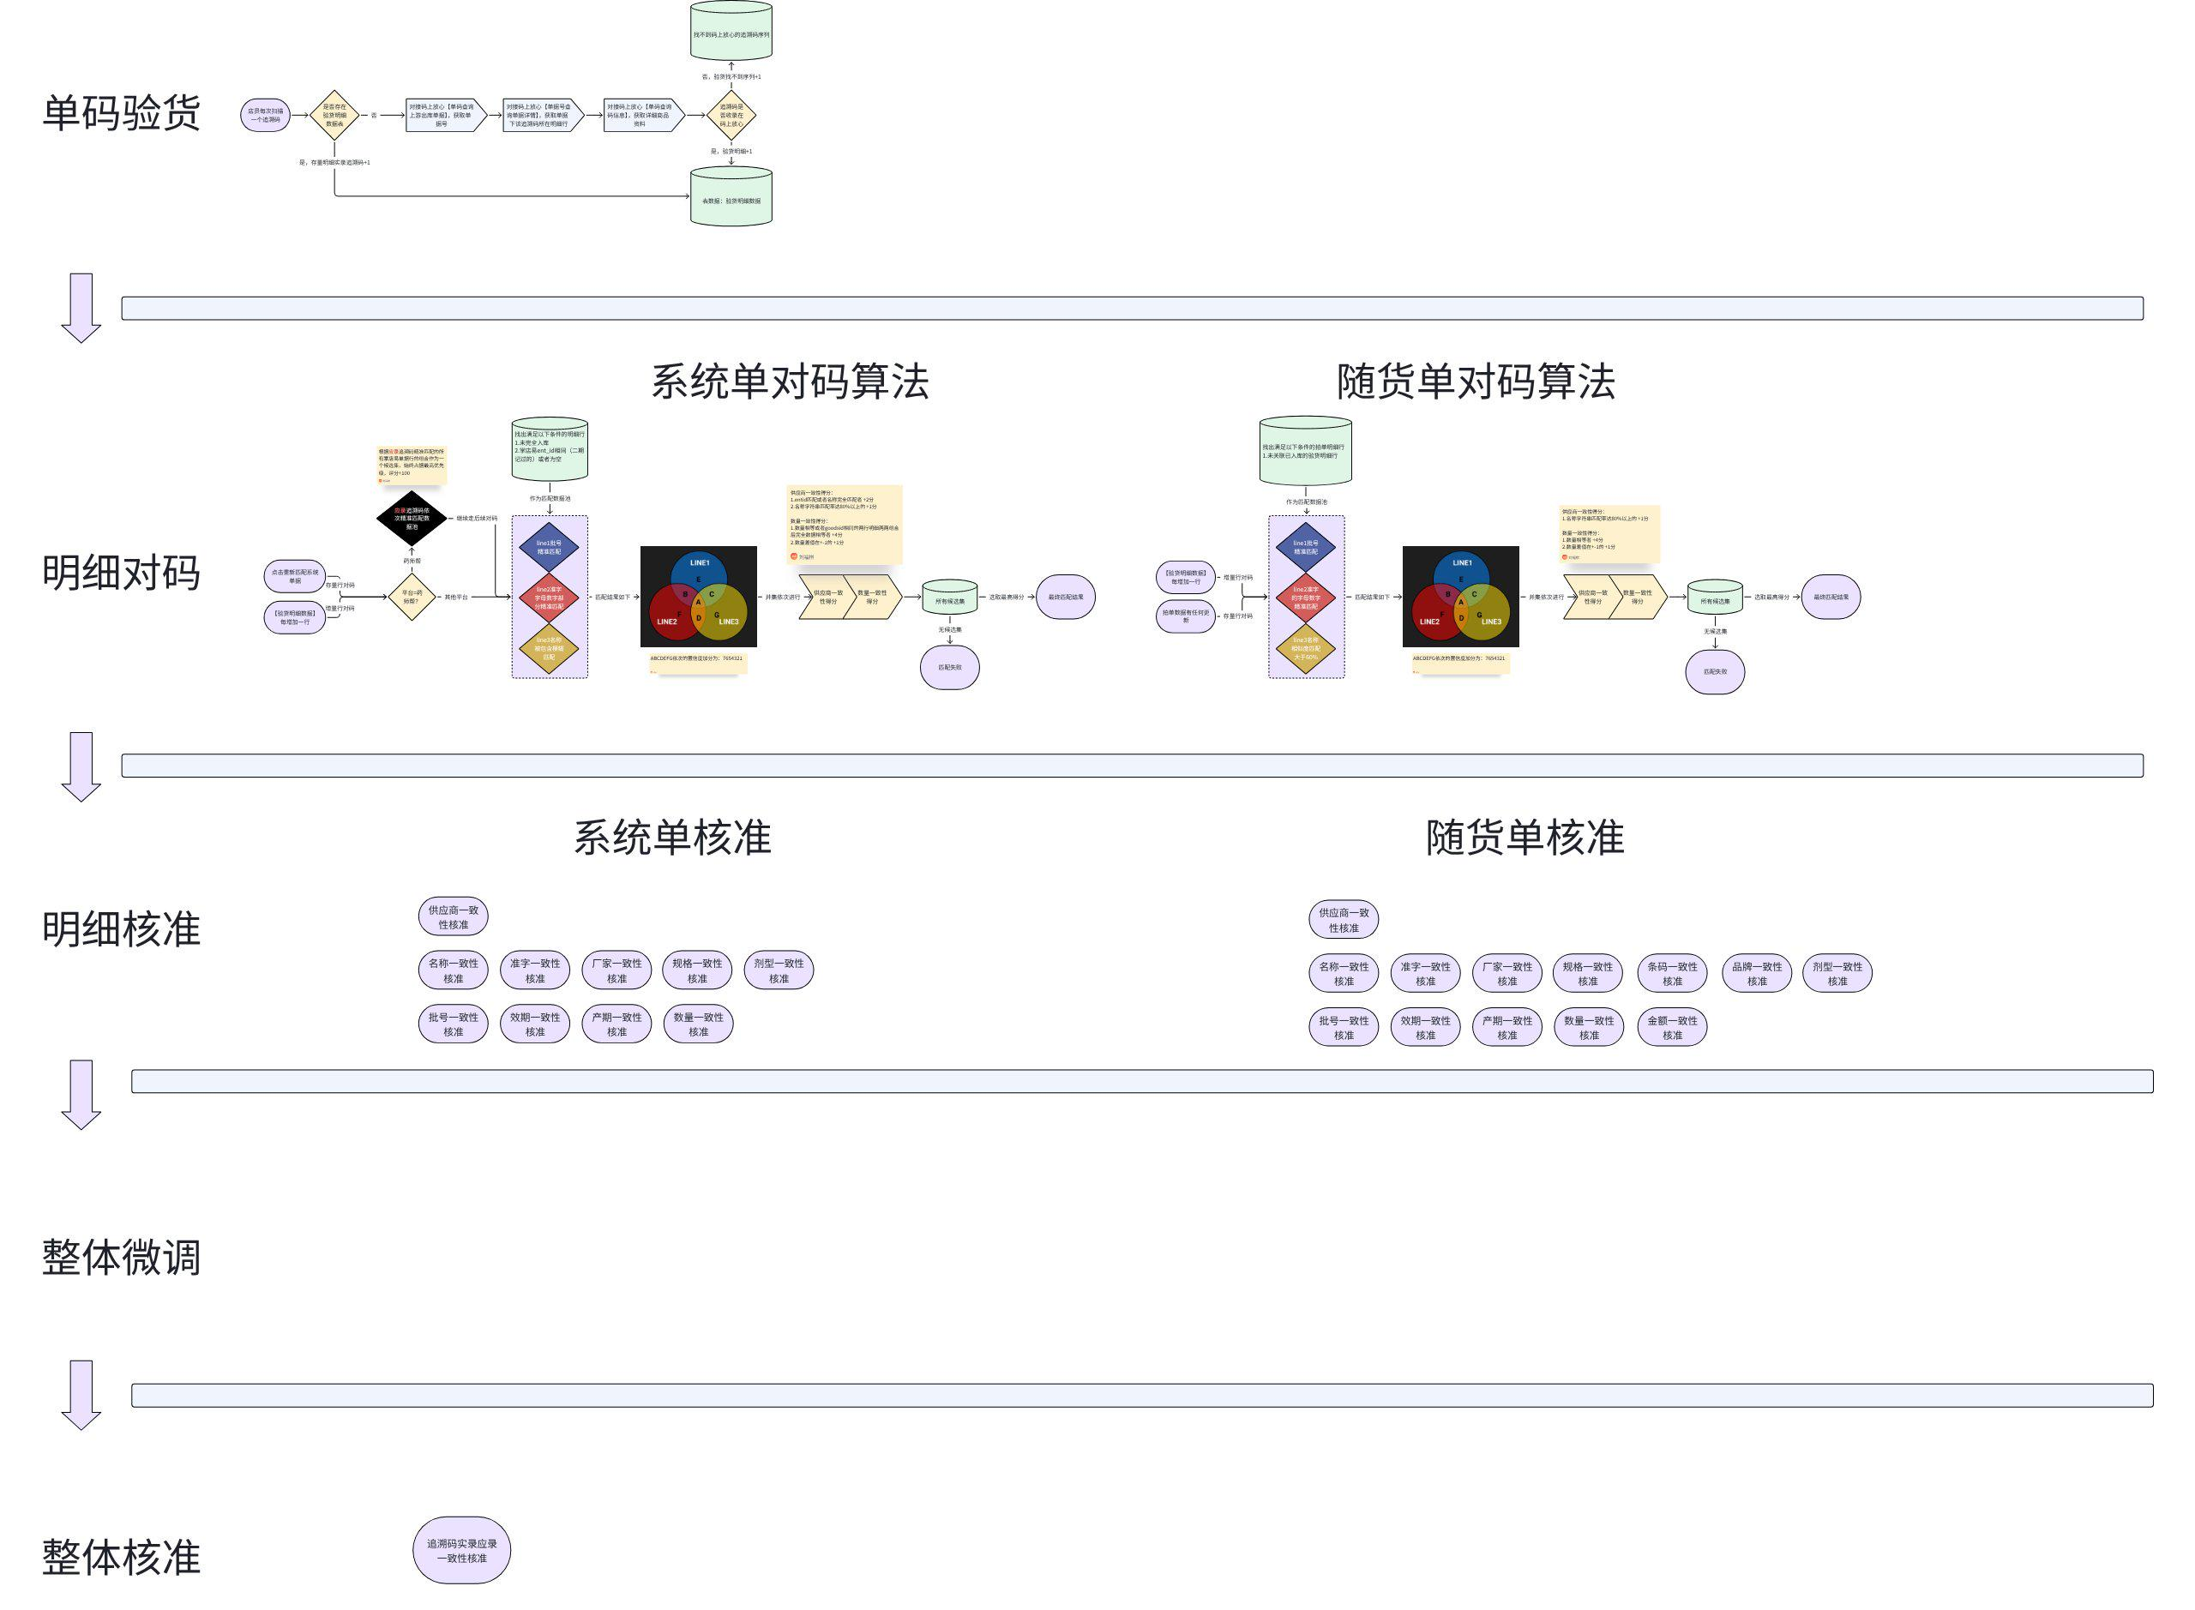
图 3：单码验货、明细对码、明细核准、整体核准（保留原稿图示）

1.3.1 单码验货主链路
- 店员每次扫描一个或多个追溯码，系统对每个追溯码先做本任务去重；重复码不计数，只定位并高亮已有验货明细。
- 调用 52560「通过一个码查询上游出库单据号」，使用 code + 本企业 ref_ent_id 查询该码关联的上游出库单。
- 若 52560 返回唯一上游单据，使用 bill_code + from_ref_user_id + to_ref_user_id + ass_ref_ent_id 调用 53727「上游出库单单据明细查询」。
- 在 53727 返回的 drug_infos_dto_list 中，用扫描码精确命中 code_info_list_dto_list[].code；命中的 drug_infos_dto_list 即该码所属的唯一上游单据明细行。
- 若扫描码未直接出现在 code_info_list 中，可用 52563 查询大小码关系后再与明细码集合做交集；仍无法定位则进入“找不到码上放心商品数据/明细异常”。
- 定位到明细行后，按 mxfx_line_key upsert 验货明细：首次创建，后续同明细扫码只追加 scanned_code_list 并重算实录数量。
- 验货明细生成后，异步触发系统单对码、随货单对码、全量核准项计算，更新状态卡。

1.3.2 状态流转
状态 | 进入条件 | 离开条件
待验货 | 已有随货单 OCR 行或系统单候选，但尚无对应验货明细/追溯码证据。 | 扫描到追溯码并生成验货明细，或人工关闭该票据行。
待核准 | 多候选、无匹配、硬字段不一致、应录实录不一致、追溯码异常、OCR 低置信度、破损或人工提报异常。 | 店员核准完毕进入准入库；核准待定则仍留在待核准清单。
准入库 | 系统自动高置信通过，或店员人工核准通过。 | 提交入库成功转已入库；提交失败留在准入库。
已入库 | 入库提交接口成功。 | 默认只读；撤回/冲销另做流程。

1.4 实物 VS 系统单 对码逻辑详解

1.4.1 输入、输出与触发
项目 | 规则
触发时机 | 每新增/删除追溯码、生成/更新验货明细、系统单候选池变化、人工替换候选后，均重新计算当前验货明细。
输入 | 验货明细、码上放心供应商 ref_ent_id、药品 id/准字/名称/规格/厂家/批号/效期、应录/实录数量、掌店易待收/部分入库系统单明细。
输出 | 系统单候选列表、默认选中候选、匹配状态、分数、硬冲突字段、是否可自动通过。
基本约束 | 本期默认一条验货明细匹配一条系统单明细；不自动把多个码上放心明细组合成一条系统单明细。

1.4.2 候选池过滤
过滤项 | 规则 | 不满足时
门店/仓一致 | 系统单 store_id 必须等于入库任务 store_id。 | 直接排除。
状态可入库 | 系统单状态为待收货/部分入库/允许收货，且明细 remaining_qty > 0。 | 直接排除或进入不可用候选。
供应商映射 | 若系统供应商已绑定码上放心 ref_ent_id，则必须与验货明细 supplier_ref_ent_id 一致。若系统供应商 ref_ent_id 为空，则进入弱候选，后续用供应商名称打分。 | 已绑定且不一致直接排除；未绑定不排除。
日期窗口 | 优先取采购日期/到货日期在验货日期 T-5 至 T 内的系统单；窗口外只作为低优先级候选。 | 窗口外进入候选但不得自动准入库。
剩余数量 | remaining_qty 必须大于 0；同任务内已被其他验货明细占用的数量要先扣减。 | 剩余为 0 排除。

1.4.3 三条证据线
证据线 | 命中规则 | 说明
line1 批号精准匹配 | produce_batch_no 与系统单批号完全一致。 | 系统单批号为空时不能作为硬过滤，只降低置信度并进入核准展示。
line2 准字号母数字精准匹配 | approval_no 归一化为字母数字后完全一致。 | 强商品身份证据；双方任一缺失时转弱证据，不自动判失败。
line3 名称包含/相似匹配 | 归一化药品名后互相包含，或相似度达到阈值。 | 用于补足准字缺失或 OCR/系统名称口径差异，不能单独自动通过。

1.4.4 候选集合优先级与评分
候选先按证据线交集形成集合，再在集合内打分排序。集合优先级高于分数，避免只有弱分数但关键字段缺失的候选抢到第一。
候选集合 | 含义 | 优先级
A | 批号 + 准字 + 名称均命中 | 最高，可进入自动匹配候选。
B/C/D | 任意两条证据线命中 | 中高，需要结合数量/规格/厂家/供应商判断。
E/F/G | 仅一条证据线命中 | 只能作为人工候选，原则上不得自动准入库。
无集合 | 三条证据线均未命中 | 无匹配或低置信候选。

评分维度 | 建议分值 | 规则
供应商一致性 | +20 | 已绑定 ent_id 完全一致为强通过；仅名称相似为弱加分。
数量一致性 | +20 | 验货明细实录数量等于系统单剩余数量加满分；不一致可作候选但进入待核准。
规格一致性 | +20 | 包装规格/制剂规格归一化后相同。
厂家一致性 | +15 | 生产企业/厂家名称归一化后相同或包含。
批号/效期补充 | +15 | 批号命中且效期一致；系统无批号时不给硬冲突但不加分。
单据时间 | +10 | T-5 至 T 内加分，窗口外降级。

1.4.5 自动绑定与待核准规则
结果 | 判定条件 | 页面表现
系统唯一匹配 | 最高候选在 A/B/C/D 集合内，score >= 85，且与第二名分差 >= 15，且无硬冲突。 | 自动选中；若全量核准也通过，则进入准入库。
系统多候选 | 最高候选分数达标但与第二名分差不足，或多个候选集合优先级相同。 | 进入待核准，核准页展示多个候选供店员选择。
系统无匹配 | 无候选或最高分 < 60。 | 进入待核准，提示未找到可靠系统单候选。
系统硬冲突 | 供应商已绑定但不一致、商品身份冲突、系统单状态不可入库、remaining_qty 不足等。 | 进入待核准，硬冲突字段置顶展示。

1.5 实物 VS 随货单 对码逻辑详解

1.5.1 输入、输出与候选池
项目 | 规则
触发时机 | 随货单 OCR 完成、验货明细新增/变化、人工替换随货单候选后重新计算。
候选池 | 本入库任务下所有 receipt_line，低置信度行可以参与候选但不得自动准入库。
输出 | 随货单候选列表、默认命中行、局部截图、匹配状态、字段异常。
候选使用 | 随货单是“票”的证据。它能帮助店员核准和解释差异，但 OCR 错误率高，低置信结果只能作为候选。

1.5.2 证据线与评分
证据线/维度 | 规则 | 说明
line1 批号精准匹配 | OCR 生产批号与验货明细 produce_batch_no 完全一致。 | 随货单场景批号通常比名称更可靠，是强证据。
line2 准字号母数字精准匹配 | OCR 批准文号与 approval_no 归一化后一致。 | 若 OCR 漏识别或缺失，不直接判失败。
line3 名称相似匹配 | 归一化名称相似度 >= 60% 可进入候选；自动通过建议 >= 80% 且有其他强证据。 | 60% 是候选召回阈值，不是自动通过阈值。
数量一致性 | receipt_line.line_qty 与实录数量或应录数量一致。 | 数量不一致进入待核准。
规格一致性 | OCR 规格与 package_spec/prepn_spec 匹配。 | 可调用既有规格匹配能力或规则归一化。
厂家一致性 | OCR 生产厂家与 product_ent_name 一致或包含。 | 厂家简称需做归一化。

1.5.3 随货单自动命中规则
结果 | 判定条件 | 页面表现
随货单唯一匹配 | 批号/准字至少一项强命中，名称/规格/数量无硬冲突，且候选唯一。 | 自动选中局部截图；全量核准通过时可准入库。
随货单多候选 | 多个 OCR 行满足候选条件，或同商品同批在多张票中出现。 | 进入待核准，展示候选行和局部图。
随货单无匹配 | 无 OCR 行可支持当前验货明细。 | 进入待核准；允许店员换随货单行或提报异常。
随货单低置信 | OCR 置信度低、关键字段缺失或截图定位异常。 | 可展示候选，但不得自动准入库。

1.6 全量核准项详解
核准以验货明细为中心，同时比较码上放心实物口径、掌店易系统单口径、随货单 OCR 口径。自动准入库要求硬核准项全部通过；弱核准项异常默认提示或进入待核准，是否阻断由业务最终确认。
核准项 | 系统单核准 | 随货单核准 | 自动准入库策略
供应商一致性 | supplier_ref_ent_id 与系统供应商绑定 ent_id 一致；为空时名称兜底。 | 随货单供应商名称与系统/码上放心供应商一致。 | 强项；已绑定 ent_id 冲突必须待核准。
商品身份/准字 | approval_no 与系统单批准文号一致。 | approval_no 与 OCR 批准文号一致。 | 强项；双方有值但冲突不得自动通过。
名称一致性 | 名称归一化后一致或被准字确认同一商品。 | OCR 名称与验货名称相似/包含。 | 强项；名称单独不一致但准字一致可降为提示。
规格一致性 | 包装规格/制剂规格与系统规格匹配。 | OCR 规格匹配。 | 强项；规格冲突待核准。
厂家一致性 | product_ent_name 与系统厂家一致。 | OCR 厂家一致。 | 强项或中强项；简称需归一化。
批号一致性 | 系统单有批号时必须一致；系统无批号时展示缺失。 | OCR 批号与验货明细一致。 | 强项；冲突待核准。
生产日期一致性 | 系统有产期时校验。 | OCR 产期与验货明细一致。 | 中强项；缺失可提示，冲突待核准。
效期一致性 | valid_end_date 与系统效期一致。 | OCR 效期一致。 | 强项；过期/近效期规则待确认。
数量一致性 | 实录数量 <= 系统剩余数量，自动通过要求等于匹配数量。 | OCR 明细数量与实录/应录数量一致。 | 强项；不一致待核准。
条码一致性 | 如系统有条码，则与商品资料/追溯码资料一致。 | 随货单通常无条码，仅在 OCR 有值时校验。 | 弱项；缺失不阻断，有冲突待核准。
金额一致性 | 系统金额与票据金额一致。 | OCR 单价/金额与系统一致。 | 默认弱提示；是否阻断待业务确认。
品牌一致性 | 如系统/商品资料有品牌则校验。 | 随货单通常无稳定品牌字段。 | 弱项；不作为自动通过必需项。

1.6.1 明细最终状态判定
最终状态 | 进入条件
准入库 | 码上放心明细定位唯一；应录/实录通过；系统单唯一高置信；随货单唯一高置信；硬核准项无冲突；未破损；无人工提报异常。
待核准-多候选 | 系统单或随货单存在多个有效候选，或最高候选与第二名分差不足。
待核准-无匹配 | 系统单或随货单无可靠候选。
待核准-字段冲突 | 供应商、商品身份、规格、批号、效期、数量等硬核准项冲突。
待核准-追溯码异常 | 码无上游单据、上游单据多结果、明细中找不到码、码未激活/无效、应录实录不一致。
待核准-人工异常 | 店员标记破损、核准待定或提报异常。
已入库 | 准入库明细提交入库成功。

1.7 整体微调核准策略

1.7.1 微调-抢单策略
抢单策略解决的是：多个验货明细同时看起来能匹配同一条系统单明细时，如何避免先扫到的弱候选占住强候选，或者超出系统单剩余数量。
规则 | 说明
候选不等于占用 | 候选计算阶段只产生候选，不立即占用系统单 remaining_qty。
自动通过才可软占用 | 只有系统单唯一高置信且全量核准暂时通过的验货明细，才可对系统单 remaining_qty 做软占用。
人工确认后锁定 | 店员手动核准完毕或提交入库后，该系统单明细占用关系锁定，后续重算不得自动抢走。
强候选可替换弱候选 | 同一任务内，如果后续验货明细命中更高证据集合且分差达到阈值，可触发重新分配，把原弱候选转待核准。
数量不能超额 | 同一系统单明细被多个验货明细软占用时，占用合计不得超过 remaining_qty；超额部分进入待核准。
透明展示 | 核准页候选中应展示“已被某验货明细占用/剩余可入库数量”，便于店员判断。

1.7.2 核准-应录实录核准
场景 | 判定 | 处理
全部正常 | scanned_code_list 去重后全部属于 expected_code_list，且 scanned_pkg_qty = expected_pkg_qty。 | 应录实录通过，可继续系统单/随货单核准。
少扫 | 扫描码均属于 expected_code_list，但 scanned_pkg_qty < expected_pkg_qty。 | 待核准，提示还差 n 个追溯码；不自动准入库。
多扫/混扫 | 扫描码中存在不属于该 mxfx_line_key 的码。 | 异常码单独归属到正确明细或异常表，当前明细待核准。
重复扫 | 同一 trace_code 已在本任务扫描过。 | 不计数，提示已扫描并定位原明细。
码上放心明细无 code_list | 53727 明细缺少码集合或接口未返回。 | 只能建立低置信验货明细，进入待核准。
大码/小码关系 | 扫描码未直接命中 expected_code_list，但 52563 展开后与 expected_code_list 有唯一交集。 | 按唯一交集归入该验货明细，并记录 relation_match。

1.7.3 重算与幂等策略
动作 | 重算范围 | 幂等键/锁定规则
新增追溯码 | 对应验货明细、系统单候选、随货单候选、核准项、状态卡。 | inbound_task_id + trace_code 唯一。
删除追溯码 | 对应验货明细应录实录、数量核准、候选占用。 | 已入库码不允许直接删除。
新增/删除随货单图片 | OCR 明细、随货单候选、待验货清单、核准项。 | inbound_task_id + image_hash 可提示重复。
替换系统单/随货单候选 | 当前验货明细全量核准项。 | 人工选择优先级高于自动重算，需记录 version。
核准完毕 | 当前明细状态、候选占用、状态卡。 | approval_record_id + decision_version。
提交入库 | 准入库明细转已入库。 | inbound_task_id + sorted(line_ids) + submit_version。

2. 页面详细需求

2.1 全局页面与状态卡
- 页面仍保持三个 tab：拍单、验货、核准，不新增找单页。
- 拍照、扫码、核准详情是工作台主内容，必须占据最大可视面积；解释文案、筛选、清空、上传等次要操作贴近相关区域紧凑呈现。
- 底部状态卡固定为待验货、待核准、准入库、已入库四类，宽度、边距和主内容视觉对齐，不做外框套内框。
- 状态卡是导航入口，不是进度条；点击后打开当前页内清单或切换到对应列表。
- 自动准入库的商品不弹窗打扰店员；异常原因统一在核准页展开。

2.2 拍单页
区域/操作 | 需求
高拍仪/上传区 | 展示随货单实时画面或上传图片，拍照按钮居中，上传入口贴近画面右侧或角落，不单独占大行。
已拍图片区 | 展示已拍/上传数量和缩略图，支持删除单张、清空全部；清空需二次确认并提示会重算匹配结果。
OCR 处理 | 拍照/上传成功后异步 OCR；成功行进入随货单明细表，失败图片保留并允许重试。
低置信提示 | 低置信 OCR 行可进入候选，但不得自动准入库；核准页需标识 OCR 低置信。
待验货清单 | 点击待验货状态卡时，按随货单图片分组展示 OCR 行、局部截图和未匹配原因。

2.3 验货页
区域/操作 | 需求
扫码取景/扫码输入 | 扫描硬件或相机识别追溯码；demo 可保留模拟识别。一次识别多个码时逐个处理并汇总反馈。
识别成功反馈 | 展示本次扫描码集合和已归属的验货明细；同明细追加码时该行置顶并高亮。
验货明细列表 | 一行代表一条码上放心上游单据明细在本任务中的验货结果，展示商品名、规格、准字、批号、效期、应录/实录、状态。
应录/实录 | 展示如“实录 5 / 应录 6”，少扫、多扫、混扫均标为待核准。
找不到码上放心商品数据 | 不丢弃原始码，单独展示异常行，并可在核准页查看接口阶段和错误信息。
破损待采退 | 每条验货明细可标记破损；破损强制进入待核准，取消后重新计算。
追溯码管理 | 点击追溯码数量查看全量码列表；未入库前可删除，删除后重算。已入库后只读。

2.4 核准页
区域/操作 | 需求
智能匹配 loading | 进入核准页时展示短加载态，文案简短：正在匹配系统单和随货单。
待核准队列 | 展示待核准数量、异常标签、搜索；默认选中第一条。核准完毕或待定后自动切到下一条。
入库信息卡 | 展示系统单号、供应商、商品、批号、效期、应录/实录、当前状态、追溯码入口、提报异常入口。
随货单命中 | 只展示命中行局部截图，点击可放大；多候选时展示候选列表。
系统单候选 | 多候选时弹窗或侧栏展示采购单号、供应商、商品、规格、剩余数量、匹配分和命中证据。
三方核准项 | 默认只展开异常字段；正常字段折叠，可展开全部。硬冲突字段置顶并用明确文案说明。
核准完毕 | 人工确认当前明细可入库，状态转准入库，记录操作人、时间和候选快照。
核准待定 | 当前明细保留待核准，但从当前处理队列移出或标记已看过，避免反复打扰。
提报异常 | 记录异常类型、说明、证据快照；默认保留待核准。

2.5 状态清单与提交入库
清单 | 汇总维度 | 展示/操作
待验货 | 随货单图片 + OCR 行 | 展示未被验货明细覆盖的随货单行、OCR 置信度和局部截图。
待核准 | 系统单/验货明细 | 展示异常原因、多候选/无匹配、字段冲突；点击进入核准详情。
准入库 | 系统单/验货明细 | 展示可提交入库明细，支持按系统单批量提交；空时禁用提交。
已入库 | 提交记录/系统单 | 展示提交时间、操作人、入库结果和只读核准快照。

3. 异常与边界场景

3.1 码上放心接口异常
场景 | 处理
52560 无上游单据 | 保存原始码到异常表，验货页展示找不到码上放心上游单据，进入待核准。
52560 返回多个上游单据 | 不自动定位，保存候选单据列表，核准页提示多单据候选。
53727 单据详情查询失败 | 保留 52560 单据候选和错误信息，进入待核准，可重试。
53727 明细中找不到扫描码 | 尝试 52563 大小码关系；仍无交集则进入 detail_no_code。
52566 有码信息但无上游单据 | 可展示基础商品资料，但不能自动准入库，因为无法知道应验货数量。
69631 显示码未激活/不存在 | 标记高风险待核准，不计入正常实录数量。

3.2 匹配异常
场景 | 处理
系统单多候选 | 展示多候选，不取最高分直接自动通过。
系统单无候选 | 进入待核准，可人工选择系统单明细或提报异常。
随货单多候选 | 展示候选 OCR 行和局部截图，店员选择后重算核准项。
随货单无候选 | 进入待核准；若业务允许无票据入库，需单独权限和审计。
数量不一致 | 不做自动组合，进入待核准；展示系统剩余数量、随货单数量、应录/实录数量。
准字缺失 | 使用名称、规格、厂家、批号、数量弱匹配；不得单凭弱匹配自动准入库。
系统单批号为空 | 不作为候选过滤失败，但在核准项里展示系统缺批号，由验货明细补入库批次。

3.3 操作边界
场景 | 处理
删除票据后已有核准结果 | 二次确认；确认后删除 OCR 行并重算随货单候选和状态。
删除追溯码后明细为空 | 删除或关闭该验货明细的本任务记录，同时释放系统单软占用。
已入库后删除/编辑 | 默认禁止；需走撤回/冲销流程，本文不展开。
提交入库部分成功 | 成功明细转已入库，失败明细留在准入库并展示失败原因。
刷新/切换页面 | 应从后端恢复入库任务、已拍图片、扫码结果、候选和人工选择。

4. 接口依赖与关键取值
接口 | 用途 | 本期关注字段
52560 query.upbillcode | 通过追溯码查询上游出库单据号。 | code、ref_ent_id；响应 bill_code、from_ref_user_id、to_ref_user_id、ass_ref_ent_id、from_user_name、bill_time、status_desc。
53727 listupout.detail | 根据上游单据号查询单据详情和码信息。 | bill_code、ent_send_id/ent_recv_id、drug_infos_dto_list、drug_ent_base_info_id、prod_seq_no、approval_no、physic_name、package_spec、prepn_spec、product_ent_name、produce_batch_no、produce_date、valid_end_date、least_pkg_amount、code_info_list_dto_list[].code。
52566 query.codedetail | 通过码查询基础商品和生产信息。 | code_status、drug_ent_base_info_id、approval_licence_no、physic_name、pkg_spec_crit、prepn_spec、batch_no、expire_date、pkg_amount。用于兜底展示，不能单独确定应录数量。
52563 query.relation | 查询大小码关联关系。 | code_relation_list[].code、parent_code、code_level；用于扫描码未直接命中 53727 明细 code_list 时兜底定位。
69631 querycodeactive | 查询码是否激活。 | 未激活或不存在码列表；用于高风险校验。

5. 验收标准
编号 | Given | When | Then
AC-001 | 店员已拍随货单 | 扫描一个有码上游单据的追溯码 | 系统通过 52560 + 53727 定位到唯一码上放心明细，并生成/更新验货明细。
AC-002 | 同一 mxfx_line_key 已有验货明细 | 再次扫描该明细下另一个追溯码 | 不新增重复明细，只追加实录码并更新实录数量。
AC-003 | 扫描重复追溯码 | 系统识别已存在 | 不重复计数，定位并高亮原验货明细。
AC-004 | 53727 明细应录 6 个码，当前实录 6 个且全部属于 expected_code_list | 进入核准计算 | 应录实录核准通过。
AC-005 | 系统单候选唯一高置信且全量核准无硬冲突 | 匹配完成 | 明细自动进入准入库，不弹窗要求确认。
AC-006 | 系统单候选存在多个或分差不足 | 匹配完成 | 明细进入待核准，候选列表展示匹配证据和分数。
AC-007 | 随货单 OCR 行低置信或多个候选 | 匹配完成 | 不得自动准入库，核准页展示候选行局部截图。
AC-008 | 数量、批号、效期、准字等硬核准项冲突 | 进入核准页 | 异常字段默认展开并置顶。
AC-009 | 店员替换系统单或随货单候选 | 保存选择 | 系统重新计算核准项，记录原候选、新候选和操作人。
AC-010 | 准入库明细提交入库成功 | 接口返回成功 | 明细转已入库，准入库数量减少，已入库数量增加。

6. 待确认事项
编号 | 问题 | 影响
Q-001 | 供应商名称相似但码上放心 ent_id 未绑定时，是否允许自动准入库？ | 影响自动准入库率和供应商风险。
Q-002 | 随货单无可靠 OCR 行但系统单和码上放心完全一致时，是否允许准入库？ | 影响拍单 OCR 失败场景。
Q-003 | 金额差异是否阻断入库，还是只做采购/财务提示？ | 影响核准项硬/软分类。
Q-004 | 近效期/过期药品的阈值和处理方式是什么？ | 影响合规校验和待核准量。
Q-005 | 人工编辑追溯码、编辑批次、手工选择无候选系统单是否需要主管权限？ | 影响权限和审计。
Q-006 | 已入库后是否支持撤回/冲销，本期是否展示入口？ | 影响已入库清单和库存一致性。
Q-007 | 找不到码上放心上游单据但 52566 有商品资料时，是否允许人工核准入库？ | 影响异常闭环。
Q-008 | 抢单策略中的自动替换阈值是否采用 score 分差 15，还是需要数据回放调参？ | 影响候选稳定性。

7. 关联产物
产物 | 路径/说明
码上放心接口文档 | /Users/lfq/Desktop/paidanruku demo/docs/码上放心平台接口文档.md
智能入库 PRD 讨论稿 | /Users/lfq/Desktop/paidanruku demo/docs/智能入库PRD.md
三步入库业务逻辑与交互说明 | /Users/lfq/Desktop/paidanruku demo/三步入库业务逻辑与交互说明.md
二期旧需求 | /Users/lfq/Desktop/paidanruku demo/需求文档/入库提效专题V2.0 采购单原始表自动补充追溯码.docx

